ГАПОУ Стерлитамакский колледж строительства и профессиональных технологий

Специальность 09.02.07
Информационные системы
и программирование

ОТЧЕТ
по учебной практике

УП 08.01 Выполнение работ по проектированию и разработке пользовательских интерфейсов

профессионального модуля

ПМ.01 Разработка модулей программного обеспечения для компьютерных систем

Составил студент группы: ИСВ-21 А.И. Зарипов
_____________
^{Подпись студента}

Проверил
преподаватель Н.С. Кутуев

Оценка: ____________________ _____________
^{Подпись преподавателя}

Стерлитамак, 2026г.

СОДЕРЖАНИЕ

Введение 3
Проектирование интерфейса 5
Анализ пользовательских сценариев 5
Информационная архитектура 6
Визуальное проектирование (UI-дизайн) 7
Принципы адаптивности (Responsive Design) 8
Итог проектного этапа 9
Разработка интерфейса 10
Тестирование программного интерфейса 17
Заключение 19
Список использованных источников 21
Приложение 23

Введение
Учебная практика УП 08.01 «Выполнение работ по проектированию и разработке пользовательских интерфейсов» является важным этапом подготовки специалиста в области информационных систем и программирования. Она направлена на закрепление теоретических знаний, полученных при изучении профессионального модуля ПМ.01, а также на формирование практических компетенций в области веб-дизайна, фронтенд-разработки и проектирования пользовательских интерфейсов.
Графический дизайн и разработка интерактивных пользовательских интерфейсов играют ведущую роль в позиционировании бренда спортивного клуба, привлечении целевой аудитории и автоматизации рутинных бизнес-процессов клуба.
Цель учебной практики – формирование и совершенствование практических навыков проектирования, прототипирования, вёрстки и тестирования кроссплатформенных пользовательских интерфейсов на примере веб-ресурса спортивного клуба «СТРАЙК».
Задачи учебной практики:
• изучение и анализ технического задания на разработку веб-ресурса спортивного клуба;
• проектирование информационной архитектуры, структуры страниц сайта и административной панели управления;
• разработка визуального оформления интерфейса (тёмная тема, неоновые акценты, шрифт Inter);
• программная реализация адаптивной верстки (HTML5, CSS3, Flexbox, Grid Layout);
• разработка клиентской валидации форм и асинхронного обмена данными через JavaScript и Fetch API;
• тестирование верстки и удобства интерфейса на различных типах устройств.
В результате прохождения учебной практики должен быть создан рабочий прототип веб-ресурса спортивного клуба «СТРАЙК», включающий презентационный лендинг с интерактивной формой записи и защищённую административную панель с модулями обработки заявок, ведения абонементов и управления учетными записями сотрудников.

Проектирование интерфейса
Проектирование пользовательского интерфейса (UI) для веб-ресурса спортивного клуба «СТРАЙК» выполнялось на основе принципов человеко-ориентированного дизайна (HCD). Основная цель этапа – создать логичную, интуитивно понятную структуру, которая позволит пользователю выполнить целевое действие (запись на тренировку) за минимальное количество шагов. На начальном этапе был проведён детальный анализ технического задания (см. Приложение №1).
Анализ пользовательских сценариев
Для выработки оптимальной интерфейсной логики были выделены основные типы пользователей:
• Профессиональные спортсмены и любители – приоритетен быстрый доступ к расписанию занятий и форме записи.
• Родители детей, посещающих секции – важна понятная навигация и наглядное представление направлений и графика тренировок.
• Новый посетитель – необходим акцент на преимуществах клуба, визуальная привлекательность и простота первого контакта с сайтом.
На основе этих сценариев было принято решение о модульной компоновке главной страницы (одностраничный лендинг) с последовательным раскрытием смысловых экранов.
Информационная архитектура
Была спроектирована иерархическая структура страниц, включающая публичную часть для клиентов и защищённую административную панель для сотрудников. Зоны интерфейса главной страницы и их функциональное назначение приведены в таблице 1.
Таблица 1 – Зоны интерфейса и их функциональное назначение
Зона экрана | Состав компонентов | Функция
Шапка сайта (Header) | Логотип, меню, кнопка «Вступить в клуб» | Навигация, идентификация бренда
Hero-секция | Заголовок, УТП, призыв к действию | Эмоциональное вовлечение
Направления тренировок | Сетка из 4 карточек (Кроссфит, Единоборства, Йога & Пилатес, Тренажёрный зал) | Презентация услуг
График занятий | Таблица по дням недели, направлениям, тренерам | Информирование о расписании
Блок обратной связи | Форма записи, контакты | Захват заявки
Административная панель | Модули авторизации, заявок, абонементов, пользователей | Автоматизация бизнес-процессов
Административная панель включает четыре модуля: авторизация (admin_login.html), обработка заявок (admin.html), абонементы (admin_abonements.html) и управление пользователями (admin_users.html).
Визуальное проектирование (UI-дизайн)
На этапе визуального проектирования были определены следующие стилеобразующие элементы:
• Цветовая стратегия: тёмная палитра с яркими неоновыми акцентами (#66ff00) на ключевых элементах.
• Типографика: шрифт Inter (Google Fonts), основной текст 14–20px, заголовки 24–36px.
• Микро-взаимодействия: состояния hover, focus и active с плавными переходами.
• Стиль: динамичный и энергичный, в духе спортивных достижений.
Принципы адаптивности (Responsive Design)
Интерфейс спроектирован полностью адаптивным: сетка блоков перестраивается на смартфонах и планшетах без потери функциональности. Заданы контрольные точки для мобильных, планшетов и десктопов. Читаемость шрифтов сохраняется в диапазоне 14–36 пикселей.
Итог проектного этапа
В результате проектирования была сформирована полная UI-спецификация: структура страниц, перечень состояний компонентов и единая дизайн-концепция. Это позволило минимизировать правки на этапе вёрстки.

Разработка интерфейса
На основе спроектированной структуры выполнена программная реализация клиентской и административной частей веб-ресурса спортивного клуба «СТРАЙК». Программный код разработан с использованием стандартов вёрстки HTML5 и стилизации CSS3. Для кроссплатформенного отображения шрифтов подключён внешний веб-шрифт Inter из библиотеки Google Fonts.
Публичная часть сайта (index.html) реализована в виде последовательных смысловых экранов. Вёрстка выполнена с упором на семантику HTML5 и адаптивные CSS-сетки (Flexbox, Grid Layout). Блоки главной страницы включают:
• компактную шапку с фиксированным позиционированием, логотипом и меню со скролл-ссылками (рис. 1);
• Hero-секцию с крупным заголовком «ТВОЯ ПОБЕДА НАЧИНАЕТСЯ ЗДЕСЬ» и призывом к действию (рис. 1);
• секцию направлений тренировок в виде CSS Grid-сетки из 4 карточек (рис. 2);
• интерактивную сетку расписания занятий по дням недели и направлениям (рис. 2);
• контактную форму записи на пробную тренировку и контакты клуба (рис. 3).
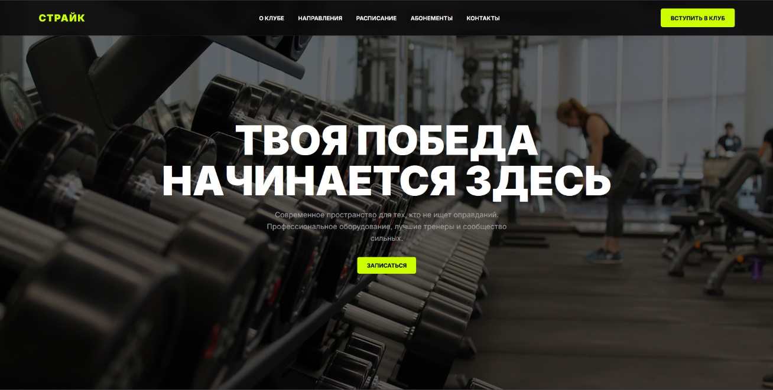
Рисунок 1. Главная страница сайта (Hero-секция и навигация)
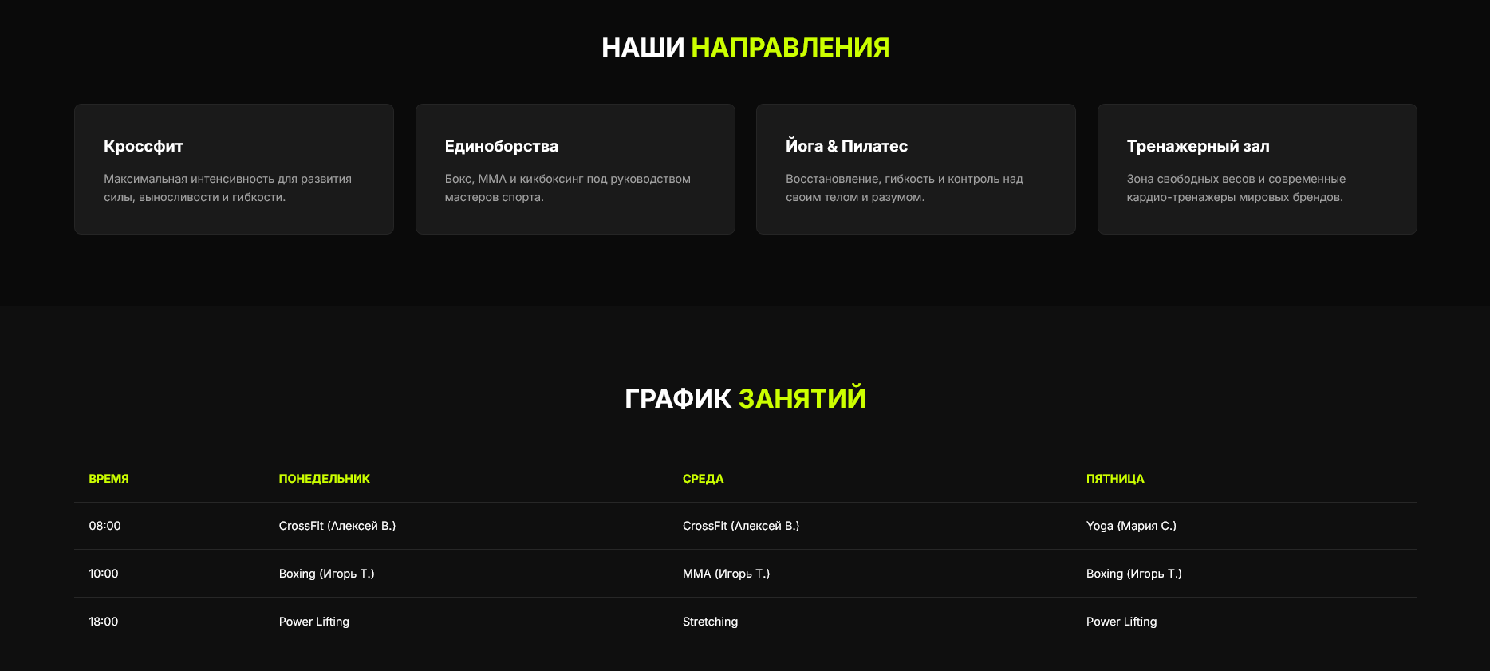
Рисунок 2. Блоки направлений клуба и расписание
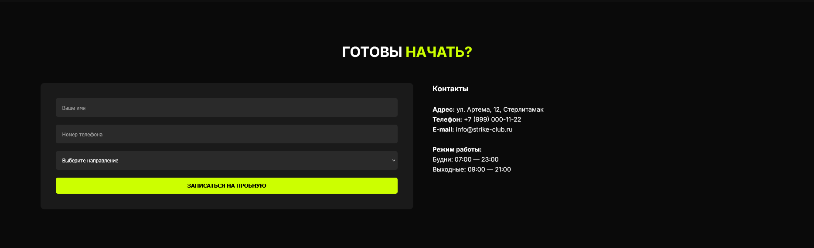
Рисунок 3. Контактный блок с формой записи
В коде главной страницы реализован скрипт на JavaScript (ES6+): перехват события отправки формы, очистка данных (.trim()), валидация полей с подсветкой ошибок и асинхронная отправка данных через Fetch API.
Административная часть построена в единой минималистичной стилистике с поддержкой шаблонизатора Jinja2. Реализованы следующие интерфейсы:
А. Форма входа в административную панель (admin_login.html) – компактная карточка авторизации с полями логина и пароля (рис. 4).
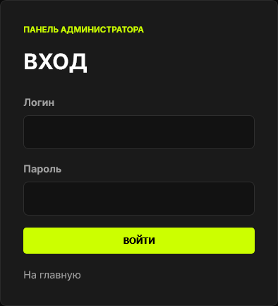
Рисунок 4. Страница входа в панель администратора
Б. Панель управления заявками (admin.html) – сводная статистическая панель и адаптивная таблица заявок с удалением строк и пересчётом статистики в реальном времени (рис. 5).
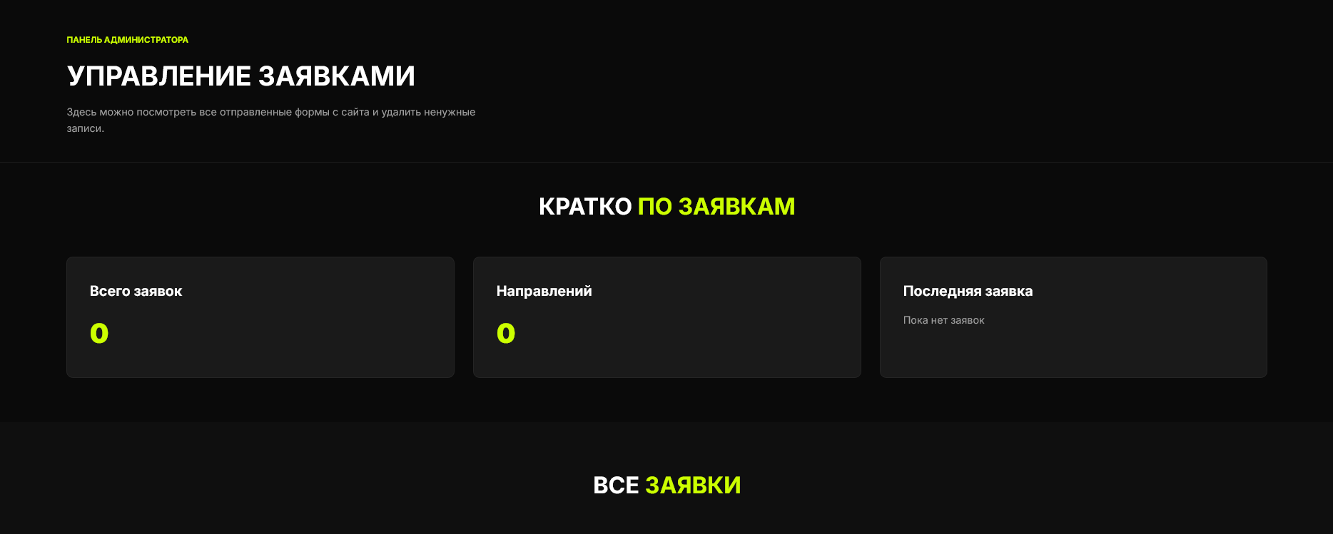
Рисунок 5. Панель управления заявками
В. Панель управления абонементами (admin_abonements.html) – CRUD-операции, инлайн-редактирование полей и кнопки изменения баланса визитов (рис. 6).
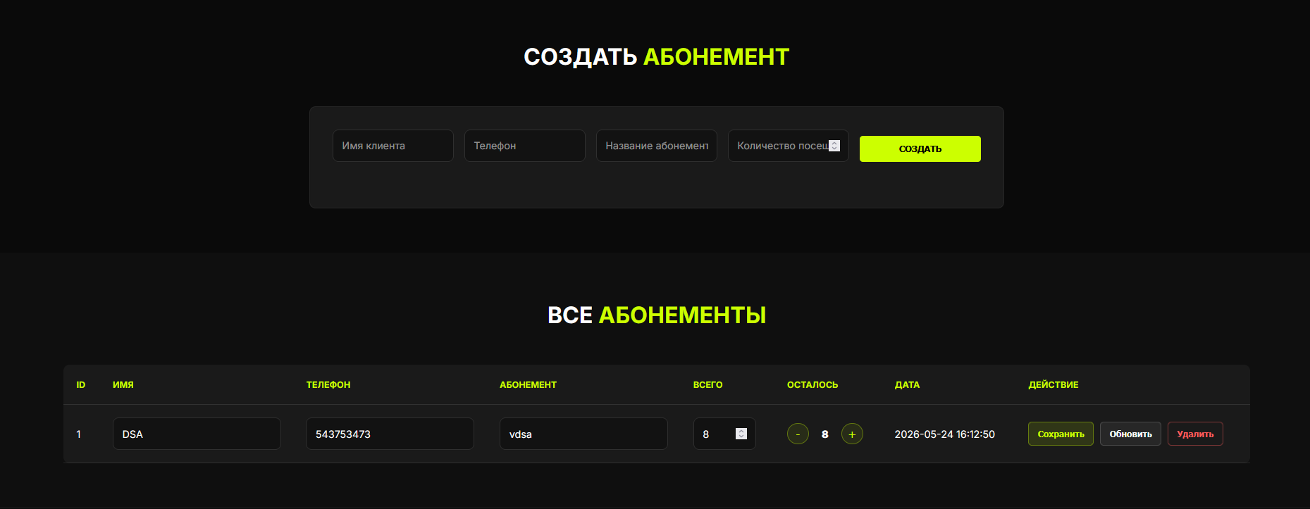
Рисунок 6. Раздел администрирования абонементов
Г. Панель управления учётными записями (admin_users.html) – добавление сотрудников и назначение ролей «Админ» / «Главный админ» (рис. 7).
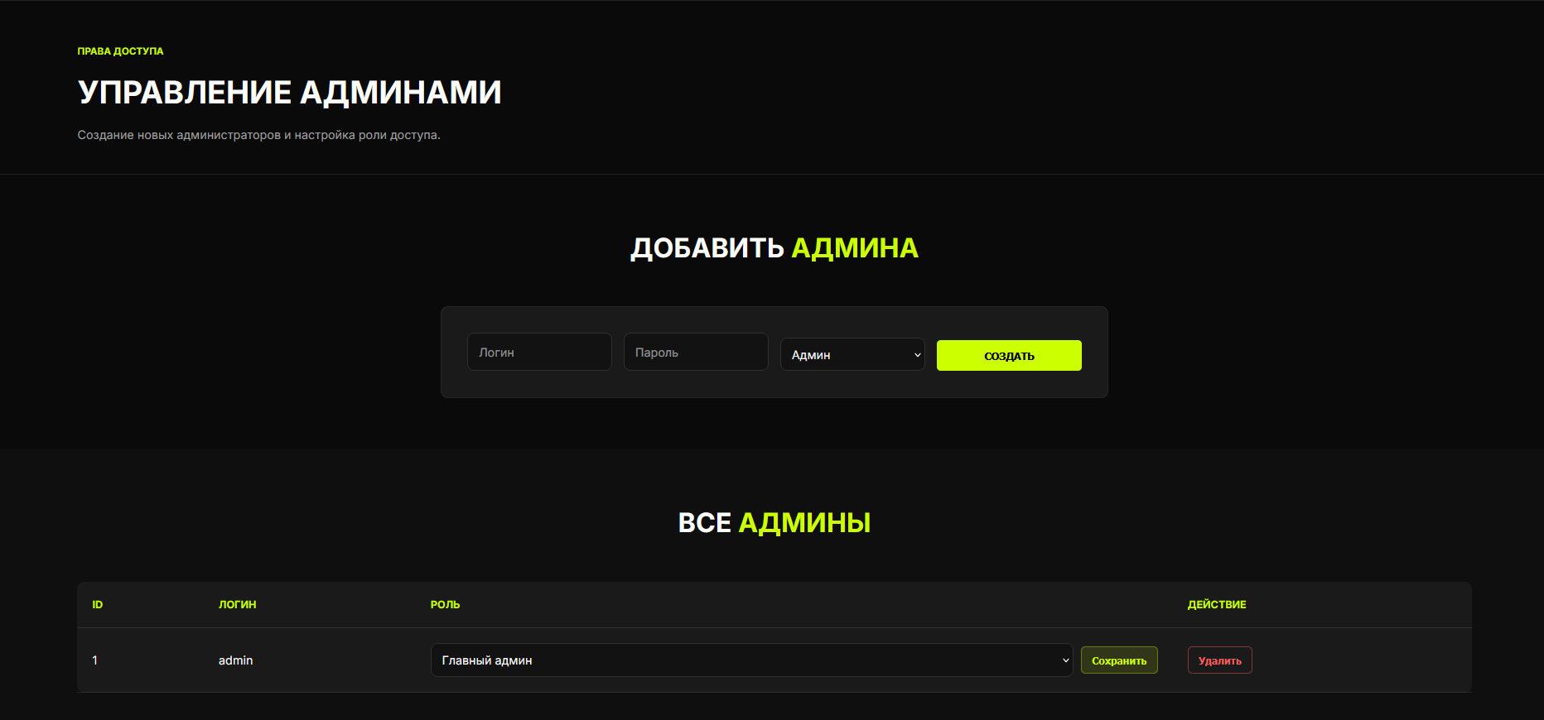
Рисунок 7. Интерфейс управления пользователями-администраторами
Тестирование программного интерфейса
Для проверки корректности работы интерфейсов был выполнен ряд тестов. Результаты приведены в таблице 2.
Таблица 2 – Тестирование программного интерфейса
№ | Проверяемое требование | Результат | Примечание
1 | Оценка общего дизайна | Соответствует | Тёмная палитра с неоновыми акцентами соответствует спортивной тематике
2 | Проверка адаптивности на разных устройствах | Соответствует | Макет гибко перестраивается, читаемость 14–36px сохраняется
3 | Валидация полей формы записи | Соответствует | При пустых/некорректных данных границы полей подсвечиваются красным
4 | Кроссбраузерное тестирование | Соответствует | Проверено в Chrome, Firefox, Safari, Яндекс.Браузере
5 | Асинхронные операции (Fetch API) | Соответствует | Отправка, удаление, изменение баланса визитов без перезагрузки
6 | Интерактивные элементы (hover/focus) | Соответствует | Плавность скролла и отклик интерфейса соответствуют требованиям
По завершении тестирования установлено, что разработанные интерфейсы соответствуют требованиям ТЗ и обеспечивают высокий уровень юзабилити.

Заключение
В период прохождения учебной практики с «15» июня 2026 г. по «20» июня 2026 г. на базе ГАПОУ СКСиПТ были в полном объёме выполнены задачи проектирования, разработки дизайна и вёрстки программных интерфейсов для спортивного клуба «СТРАЙК».
В ходе практики на меня были возложены обязанности веб-разработчика и UI/UX-проектировщика. В спектр задач входили: анализ проектных требований на базе ТЗ, проектирование логической архитектуры, написание кроссплатформенной разметки HTML5, разработка CSS3 с адаптивностью, программирование валидации форм и Fetch API.
По результатам практики закреплены знания основ адаптивной семантической вёрстки, освоены методы Flexbox и CSS Grid, а также механизмы DOM и асинхронного взаимодействия с сервером без перезагрузки страниц.
Ключевыми достижениями работы стали: полностью спроектированный, свёрстанный и протестированный лендинг спортивного клуба, а также комплексная административная панель с модулями авторизации, заявок, абонементов и учётных записей.
На основании полученных результатов можно сделать вывод, что учебная практика пройдена успешно, все поставленные цели и задачи выполнены. В качестве рекомендаций по развитию проекта «СТРАЙК» можно выделить интеграцию разработанных интерфейсов с бэкенд-фреймворками (FastAPI, Django) и реляционными БД (PostgreSQL, SQLite).

Список использованных источников
1. ГОСТ 34.602-2020. «Единая система программной документации. Техническое задание на создание автоматизированной системы».
2. MDN Web Docs. HTML: HyperText Markup Language [Электронный ресурс]. URL: https://developer.mozilla.org/ru/docs/Web/HTML
3. MDN Web Docs. CSS: Cascading Style Sheets [Электронный ресурс]. URL: https://developer.mozilla.org/ru/docs/Web/CSS
4. Хабр. Базовая структура HTML-документа [Электронный ресурс]. URL: https://habr.com/ru/companies/macloud/articles/555082/
5. HTML5BOOK. Формы в HTML5 [Электронный ресурс]. URL: https://html5book.ru/html-forms/
6. Web-стандарты. Полное руководство по CSS Flexbox [Электронный ресурс]. URL: https://web-standards.ru/articles/flexbox-guide/
7. METANIT.COM. Селекторы CSS [Электронный ресурс]. URL: https://metanit.com/web/html5/5.2.php
8. METANIT.COM. Создание макета страницы [Электронный ресурс]. URL: https://metanit.com/web/html5/8.1.php
9. Трепачёв Д. Основной учебник JavaScript [Электронный ресурс]. URL: https://code.mu/ru/javascript/book/prime/
10. Learn JavaScript. Fetch API [Электронный ресурс]. URL: https://learn.javascript.ru/fetch

Приложение
Приложение №1. Техническое задание на разработку веб-ресурса спортивного клуба «СТРАЙК».

